**CHUYÊN ĐỀ 2. KIỂM SOÁT SINH HỌC**

BÀI ÔN TẬP CHUYÊN ĐỀ 2

**A-HỆ THỐNG HÓA KIẾN THỨC:**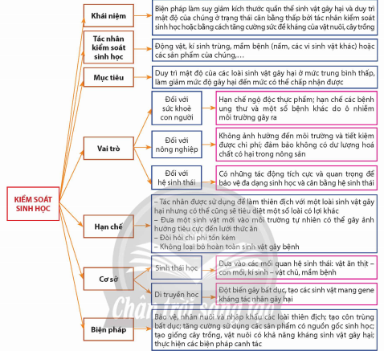

**B. BÀI TẬP**

**Câu hỏi 1.** Vào tháng 6, 7 năm 2020, nhiều tỉnh ở miền Bắc nước ta ( Sơn La, Điện Biên, Bắc Kạn, Cao Bằng, Lạng Sơn…) đã gánh chịu những hậu quả nặng nề do sự xâm nhập của loài châu chấu tra lưng vàng (*Ceracris kiangsu*). Hãy cho biết sự xâm nhập của loài châu chấu tre lưng vàng đã gây hậu quả gì cho nước ta? Hãy nêu một biện pháp mà các địa phương đã sử dụng để phòng chống nạn châu chấu?

*Đáp án :*

*-* *Châu chấu tre lưng vàng đã xâm nhập và gây hại cho hàng trăm ha cây trồng, chủ yếu là tre, nứa và một phần diện tích cây nông nghiệp (như ngô, lúa) gây thiệt hại cho sản xuất nông, lâm nghiệp.*

*- Các biện pháp để phòng chống nạn châu chấu sau:*

*+ Tổ chức các lớp tập huấn cho cán bộ kĩ thuật, người dân về tác hại, cách nhận biết và các biện pháp phòng, chống châu chấu.*

*+ Xây dựng quy trình giám sát châu chấu tre lưng vàng trên đồng ruộng.*

*+ Tăng cường phát triển và ứng dụng biện pháp sinh học; sử dụng các chế phẩm sinh học trong phòng chống châu chấu.*

*+ Sử dụng thuốc trừ sâu hoá học trong trường hợp cấp thiết như khi châu chấu bùng phát thành dịch.*

*+ Đẩy mạnh ứng dụng công nghệ thông tin trong giám sát hệ thống và cảnh báo sớm sự xuất hiện của châu chấu.*

*+ Nghiên cứu ứng dụng một số chế phẩm sinh học như nấm Metarhizium anisopliae, Beauveria bassiana, Nuclear Polyhedrosis virus và nhân nuôi các loài thiên địch (gà, vịt, chim) để kiểm soát châu chấu tre lưng vàng tại một số tỉnh miền núi phía bắc.*

*- Các biện pháp trên (trừ trường hợp dùng thuốc trừ sâu hoá học) đảm bảo an toàn trong việc kiểm soát sinh học vì có thể kiểm soát côn trùng gây hại mà không gây ảnh hưởng đến môi trường và các loài sinh vật khác.*

**Câu hỏi 2:** Kiểm soát sinh học do con người thực hiện có đặc điểm gì giống và khác so với hiện tượng khống chế sinh học trong tự nhiên.

- *Giống nhau: dựa trên mối quan hệ đối kháng giữa các loài sinh vật nhờ đó các loài sinh vật có thể kiểm soát kích thước quần thể của nhau.*

*- Khác nhau:*

|  |  |  |
| --- | --- | --- |
| *Nội dung* | *Khống chế sinh học* | *Kiểm soát sinh học* |
| *Cơ sở khoa học* | *Dựa trên mối quan hệ sinh thái giữa các loài sinh vật* | *Dựa trren mối quan hệ sinh thái tự nhiên*  *-Cơ sở di truyền học* |
| *Phương thức tác động* | *-Sự tác động qua lại giữa vật ăn thịt và con mồi, vật kí sinh và vật chủ* | *-Sử dụng thiên địch, thuốc trừ sâu sinh học, gây đột biến bất dục* |
| *Kết quả* | *Duy trì kích thước của các quần thể ở mức ổn định* | *-Làm giảm kích thước quần thể sinh vật gây hại nhằm phục vụ lợi ích con người.* |

**Câu hỏi 3.** Bướm đêm (hay ngài) là một loài côn trùng thuộc bộ Cánh vảy (Lepidoptera). Đây là loài côn trùng gây hại cho nhiều loài cây ăn quả như nho, cam, táo,... Chúng thường đục và ăn phần bên trong của quả, gây rụng quả hàng loạt (Hình 1a), bên cạnh đó, các vết thương do chúng gây ra còn tăng nguy cơ nhiễm vi khuẩn, nấm ở quả. Để tiêu diệt loài côn trùng gây hại này, có hai biện pháp được sử dụng như sau:

1. Dùng lưới chắn côn trùng kết hợp phun thuốc trừ sâu để kiểm soát số lượng bướm đêm.
2. Dùng kĩ thuật côn trùng bất dục (Sterile Insect Techniques – SIT). Người ta tiến hành nhân nuôi một lượng lớn cá thể bướm đêm, sau đó, tiến hành gây bất dục hoàn toàn bằng cách chiếu xạ tia X (hoặc tia gamma) để tạo các con đực không còn khả năng sinh sản nhưng vẫn có khả năng giao phối bình thường. Các con đực bất dục được thả vào môi trường tự nhiên (Hình 1b).

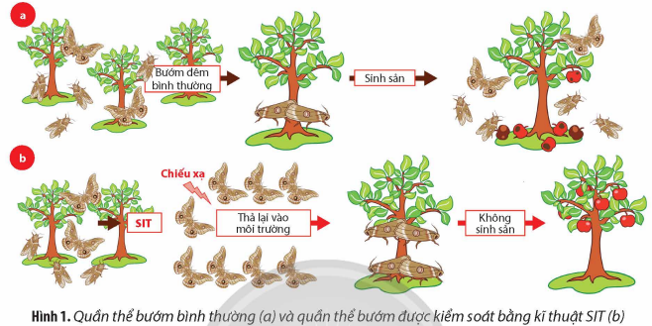

a) Theo em, việc áp dụng biện pháp nào sẽ mang lại hiệu quả cao hơn? Giải thích.

b) Trong kĩ thuật SIT, việc thả các con đực bất dục trở lại môi trường tự nhiên nhằm mục đích gì?

*Đáp án:*

*a) Dùng kĩ thuật côn trùng bất dục sẽ mang lại hiệu quả cao hơn vì vừa tiêu diệt được côn trùng gây hại, vừa không gây ô nhiễm môi trường và gây hại cho các loài sinh vật khác.*

*b) Khi các con đực bất dục được thả trở lại môi trường tự nhiên, chúng sẽ giao phối với con cái nhưng con cái không có khả năng sinh sản hoặc sinh sân nhưng trứng không nở hay ấu trùng không có khả năng sống. Từ đó, làm giảm mật độ quần thể côn trùng gây hại.*

**Câu hỏi 4a**

Hình 2 là một số loài sinh vật ngoại lai tại Việt Nam. Hãy cho biết:

a) Tên phổ thông và tên khoa học của những loài sinh vật ngoại lai trên ở hình a) và hình b)

b) Các loài sinh vật ngoại lai trên được xếp vào nhóm loài xâm hại hay có nguy cơ xâm hại? Dựa vào những tiêu chí nào để phân loại chúng?

Câu hỏi 4b

Hình 2 là một số loài sinh vật ngoại lai tại Việt Nam. Hãy cho biết:

a) Tên phổ thông và tên khoa học của những loài sinh vật ngoại lai trên ở hình c) và hình d)

b) Các loài sinh vật ngoại lai trên được xếp vào nhóm loài xâm hại hay có nguy cơ xâm hại?

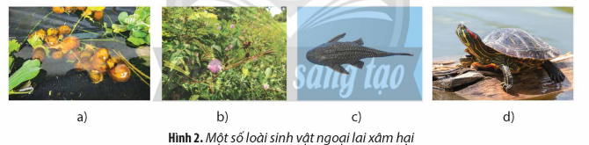c) Tại sao việc ngăn chặn sự phát triển của sinh vật ngoại lai là biện pháp được ưu tiên hàng đầu thay vì tiêu diệt chúng?

*Đáp án*

a) (a) Ốc bươu vàng *(Pomacea canaliculata);* (b) Cây mai dương *(Mimosa pigra);* (c) Cóc mía *(Rhinella marina);* (d) Rùa tai đỏ *(Trachemys scripta).*

b)

|  |  |  |
| --- | --- | --- |
|  | **Loài xâm hại** | **Loài có nguy cơ xâm hại** |
| Tiêu chí | - Đang lấn chiếm nơi sinh sống, cạnh tranh thức ăn hoặc gây hại đối với các sinh vật bản địa, phát tán mạnh hoặc gây mất cân bằng sinh thái tại nơi chúng xuất hiện và phát triển ở Việt Nam. | - Có khả năng phát triển và lan rộng nhanh, có biểu hiện cạnh tranh thức ăn, môi trường sống và có khả năng gây hại đến các loài sinh vật bản địa của Việt Nam. |
|  | - Được đánh giá là có nguy cơ xâm hại cao đối với đa dạng sinh học và được ghi nhận là xâm hại ở khu vực có khí hậu tương đồng với Việt Nam hoặc qua khảo nghiệm, thử nghiệm có biểu hiện xâm hại. | * Được ghi nhận là xâm hại tại khu vực có khí hậu tương đồng với Việt Nam. * Được đánh giá là có nguy cơ xâm hại cao đối với đa dạng sinh học của Việt Nam. |
| Ví dụ | Ốc bươu vàng, mai dương, rùa tai đỏ. | Cóc mía. |

c) Biện pháp ngăn chặn sự phát triển của sinh vật ngoại lai được ưu tiên hàng đầu vì một khi sinh vật ngoại lai xâm hại đã thích nghi và phát triển thì chi phí để tiêu diệt chúng là rất lớn và hầu như rất khó tiêu diệt hoàn toàn.

**Câu hỏi 5:** Hãy tìm hiểu và kể tên 4 biện pháp kiểm soát sinh học được sử dụng để tiêu diệt và khống chế các loài sinh vật gây hại bằng cách hoàn thành bảng bên dưới.

|  |  |  |  |
| --- | --- | --- | --- |
| **STT** | **Biện pháp kiểm soát sinh học** | **Sinh vật gây hại bị tiêu diệt hoặc khống chế** | **Loài cây trồng được bảo vệ** |
| 1 | ****Sử dụng thiên địch**** | Sử dụng ong mắt đỏ để diệt sâu đục thân, bọ rùa để diệt rệp. | Cây ăn quả như táo, lê, đào, mận, cây cảnh như hoa hồng, cây bóng mát... |
| 2 | ****Sử dụng vi sinh vật có lợi**** | Sử dụng nấm xanh Metarhizium anisopliae để phòng trừ sâu hại trên cây trồng. | Các loài cây trồng |
| 3 | ****Sử dụng pheromone**** | Sử dụng bẫy pheromone để bắt sâu đục quả. | Các loài cây ăn quả |
| 4 | ****Khuyến khích sinh vật có lợi trong môi trường**** | Trồng các loài cây họ đậu để thu hút ong, bọ cánh cứng, bảo vệ các khu vực có nhiều sinh vật có lợi,... | Các loại cây trồng |